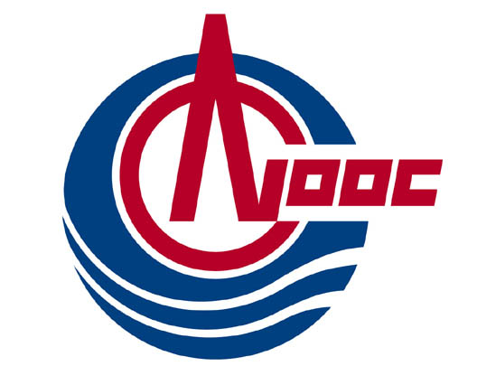
合同编号：AJKJ-2017-

中海油安全技术服务有限公司

科技项目技术开发合同

项 目 名 称： 设备设施完整性管理评级工具研究
课 题 名 称： 设备设施完整性管理评级工具研究
承 担 部 门： 资产完整性中心
研究起止年限 ： 2017年 8 月 至 2018 年 12 月

任务合同条款
签约各方同意：
第一条 本合同所称甲方指“中海油安全技术服务有限公司”，即委托单位；乙方指承担科技项目的负责人，即项目负责人。
第二条 科技项目完成后一个月内，乙方必须按通过的《科技项目论证报告书》规定的内容向甲方提交项目执行情况的总报告，并向甲方提交完整的科技技术资料。
第三条 甲方根据计划进度，每年应对乙方承担的科技项目进行检查。检查内容有：（1）乙方执行进度情况；（2）项目经费使用情况；（3）科技经费使用情况；（4）项目设施、设备采购情况；（5）其他。
第四条 检查后，甲方视检查情况决定是否拨付甲方投入的科技经费。如乙方按时完成科技项目设计的进度计划任务，甲方将根据公司科技项目管理规定按时拨付公司投入的科技经费；如乙方逾期不报项目进度执行情况和经费使用情况报告或不能按计划完成的，甲方有权暂停或延缓，直至达到计划进度的要求为止。如乙方故意不履行合同，且情节严重的，甲方保留减少拨款的权利。
第五条 乙方承担的科技项目完成后，由甲方按验收标准组织验收，如乙方认为有必要请有关机构或专家进行鉴定，由乙方负责组织并承担所发生的费用。
第六条 乙方中途无故不履行合同或终止合同，或者不能按计划提交研究成果或达不到合同验收标准的，乙方应全部或根据实际完成情况部分返还项目研究经费。
第七条 在合同执行过程中，因出现无法克服的技术困难或因人力不可抗力致使合同无法执行时，甲方应视不同情况，免除乙方相应的责任。
第八条 在合同执行中，若项目投入超出预算，由乙方自行采取措施筹集，且不应影响合同的正常执行。
第九条 研究成果甲、乙方共享，双方均有自由使用的权利，但乙方未经甲方同意不得向第三方转让该科技成果。
第十条 本项目通过专家论证、公司科委审议后修改的论证报告书，经技术管理部和项目所在部门确认，作为本合同的组成部分。
第十一条 本合同未尽事宜，由甲、乙双方协商解决。
第十二条 本合同一式两份，甲、乙双方各执一份，经双方签字后合同生效。

公司科技主管领导： 项目负责人：
（公司章）
日期： 年 月 日 日期： 年 月 日

